Усилитель с обратной связью по току.
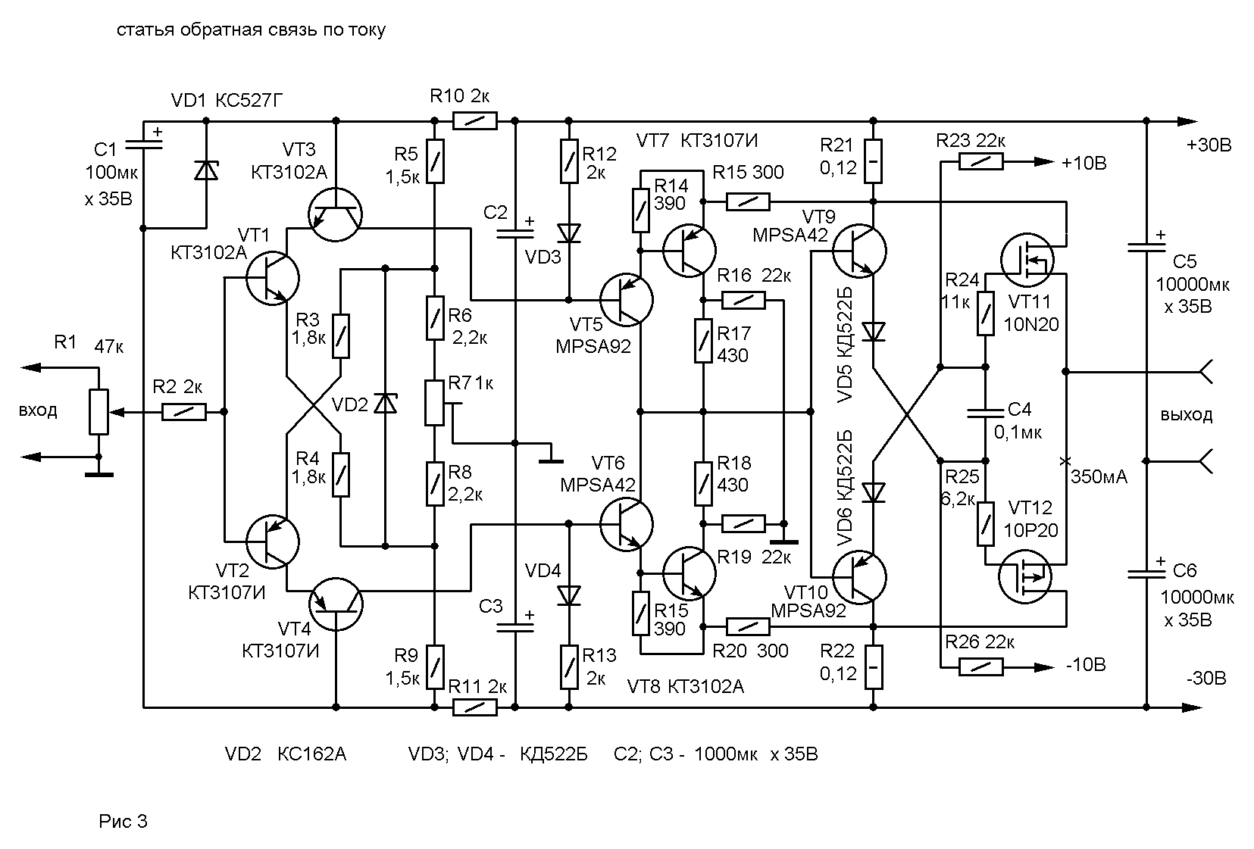
Эта статья является продолжением статьи “ УМЗЧ по принципу моста переменного тока “. Как известно, усилитель с обратной связью по току, приобретает свойство иметь внутреннее выходное сопротивление, которое по выводам в статье (1), повышает качество воспроизведения звуковых частот. Также в этот усилитель введен линеаризированный каскад (2), вместо выходного каскада усилителя напряжения . Достоинство этого каскада в том что, изменяя номинал резисторов R16; R19; в большую сторону, коэффициент усиления увеличивается, не изменяя своих высоколинейных свойств, при этом электрические параметры транзисторов VT1; VT2; VT3; VT4, остаются без изменения. Эта схема (Рис 3 ) полностью соответствует предыдущей, за исключением усилителя тока, изготовленного с применением мощных полевых транзисторов фирмы Eksicon ( 10N20; 10P20; ). Все принципы подбора деталей остались прежними. По результатам приборных измерений, на пассивную(резистивную) нагрузку, усилитель показал следующие параметры:

Номинальный диапазон частот, Гц при неравномерности АЧХ не более
3дБ……………………………………………..5…100000
Максимальная выходная мощность,
на нагрузке 8 Ом, Вт, при К, не более
0,5%…………………………………………………….30
Глубина общей ООС, дБ……………………………..0,0
Скорость нарастания выходного
напряжения, В/мкс, не менее…………………………20
Выходное сопротивление Ом,
в полосе частот 20…20000Гц………………………5,6
Номинальное входное напряжение В………………0,5
Ток покоя выходного каскада, мА…………………300
Входное сопротивление, кОм………………………..47

Блок питания остался прежним, за исключением обмоток трансформатора III и V, которые наматываются с меньшим количеством витков, для получения меньшего напряжения смещения. Настройка усилителя остается прежней, за исключением настройки заданого выходного сопротивления. Настройка выходного сопротивления заключается в следующем: К выходу усилителя подключают пассивную нагрузку сопротивлением 8 Ом. На вход подают синусоидальный сигнал частотой 1кГц. Регулятором громкости добиваются, на нагрузочном резисторе, выходного напряжения 10В эФ, замеряя его цифровым вольтметром переменного тока. Процесс настройки необходимо контролировать, параллельно подключенным осциллографом.
По достижению выходного напряжения 10В эФ, параллельно нагрузки 8 Ом подключают точно такой же нагрузочный резистор 8 Ом.
В результате выходное напряжение упадет до 7…7,5В эФ. Это говорит о том что выходное сопротивление усилителя находится в пределах от 5 Ом до 6 Ом. Желательно – 5,65 Ом. Это число является ключевым так – как, при изменении сопротивления динамической нагрузки, не будет меняется выходная мощность. Тогда как у обычного УМЗЧ изменение мощности будет происходить и показатели воспроизведенного звука будут восприниматься менее качественно.
Регулировка, заданного численного значения выходного сопротивления, достигается с помощью резисторов R21; R22:- грубо, а резисторов R16; R19:- точно, изменяя их попарно.
Подсчет выходного сопротивления производится по формуле:
^UэФ
R вых = -------
^IэФ
Где ^U – разница напряжений при высокоомной и низкоомной нагрузкой.
^I – разница тока для тех же параметров нагрузки.
Транзисторы на позициях VT11; VT12, 10N20; 10P20, можно заменить на транзисторы IRF540; IRF9540, тогда придется поменять диоды VD5; VD6, КД522Б на светодиоды АЛ307БМ или АЛ307ГМ, так-как напряжение отсечки затвор-исток 10N20; 10P20, не более 2В, а транзисторов IRF540; IRF9540, бывает более 4В. Усилитель был изготовлен в двух экземплярах в разных корпусах. Оба варианта показали себя с самой лучшей стороны в натурных испытаниях. Низкочастотная область звука артикулирована, а высокочастотная детализирована и прозрачна.
В заключение хочу обратить внимание на каскад показанный на рисунке №2. Он выполняет ту же самую функцию что и линеаризированый каскад на рисунке №1. Если этот каскад поставить вместо линеаризированого каскада, то появится возможность перестраивать выходное сопротивление усилителя с помощью одного резистора R5. Этот каскад можно изготовить из деталей по рисунку №5.
Транзисторы VT1; VT4, необходимо подобрать по начальному току стока. Он должен бить – в пределах 3 – 4 мА.
Изменение выходного сопротивления может простиратся от 4 Ом до 10 Ом. Такой способ регулирования выходного сопротивления удобен для согласования усилителя с акустическими колонками, по индивидуальному слуховому ощущению.
Литература.
- Алейнов А. Улучшение звуковоспроизведения в системе
УМЗЧ – громкоговоритель . – Радио, 2000, №7, стр. 16 – 18.
- М. Кулиш. Линеаризация каскадов усиления напряжения
без ООС. – Радио, №12, 2005г. стр. 16 – 19.

КОСТИЦЫН ВАЛЕРИЙ АРКАДЬЕВИЧ

2006-10-22.

